**人类遗传办申请资料准备须知**

立项通过后，即可进入伦理审查、合同审核、遗传办申报阶段，三者并行。如需申报遗传办，**请在我院临床试验信息管理系统（CTMS）<https://14.23.155.12:1179/HTGCP/index.jsp>中下载相应模板准备申请材料。**

**一、我院为组长单位时需准备的材料**

1. 首次申请我院合作单位签章页/审核意见页时，需根据拟申报类型按照文件会签表准备所需文件，且**以我院《临床试验递交文件清单》作为目录准备人遗文件夹，目录表格的“递交文件清单”一栏中****标明各项资料的版本号和版本日期**。**文件会签表和文件夹一同递交**。

后续再次申请我院合作单位签章页/审核意见页时，仅需根据拟申报类型按照文件会签表准备所需文件。**申办方提供的资料均需盖章后递交（首页+骑缝）。**

2. 文件夹要求：

（1）用黑色双孔活页文件夹装订好（做好竖标签），并附分页纸。**拒绝11孔袋装订！！！**

（2）文件夹需打印**大小适宜的侧标签**，注明试验药物/器械名称（通用名或代码）、分期、方案号、研究专业名称、PI姓名、申办者或CRO名称。

①文件夹易损坏，不得采用快递方式递交。

➁参考文件夹图片：**规定文件夹高度为31.5cm。**

➂侧标签：分3列，宋体，字体大小和文本框长度和宽度请根据文件夹大小自行调整，应包括以下内容。

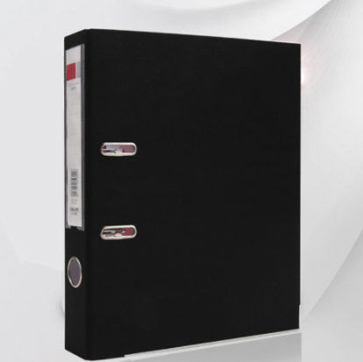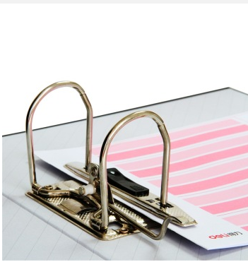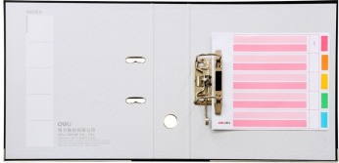➃**注意：竖标签大小请匹配侧边栏，若不符合要求，拒收资料！**

|  |
| --- |
| 试验药物/器械名称：XXX 分期：X 方案号：XXX  研究专业名称：XXX PI姓名：XXX  申办者或CRO名称：XXXX |
| 人类遗传办申请资料 |

**二、我院为参与单位时需准备的材料**

根据拟申报类型按照文件会签表准备所需文件，**申办方提供的资料均需盖章后递交（首页+骑缝），无需准备文件夹。**